1-9 классов приняли участие во всероссийской акции «Окна Победы»

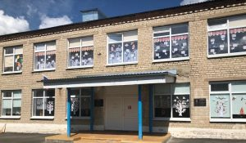
Внеклассное мероприятие 1-4 класс
" Читаем детям о войне"
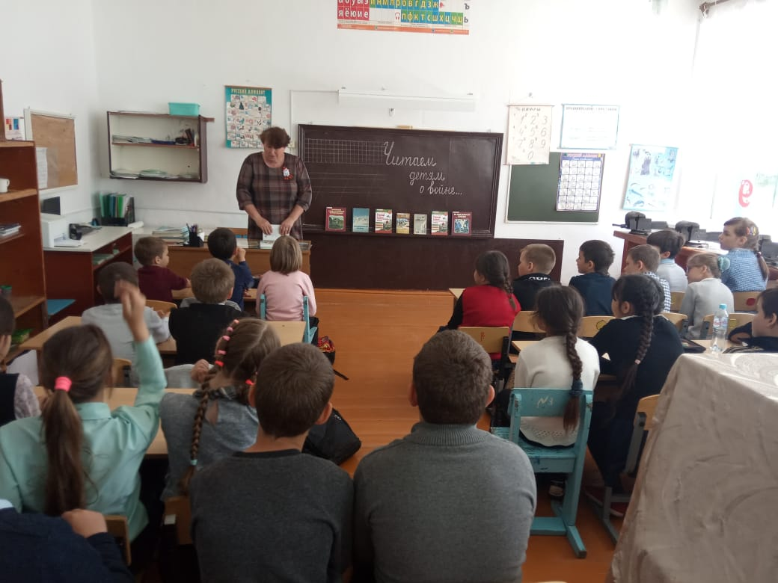
Место проведения: МБОУ Щедровская ООШ
Дата: 05.05.2022год
Классные руководители 1-4 класс,

Внеклассное мероприятие 1-9 класс
" Эстафета победы"
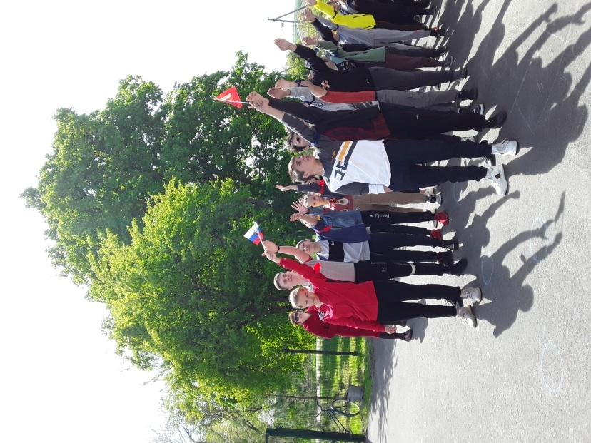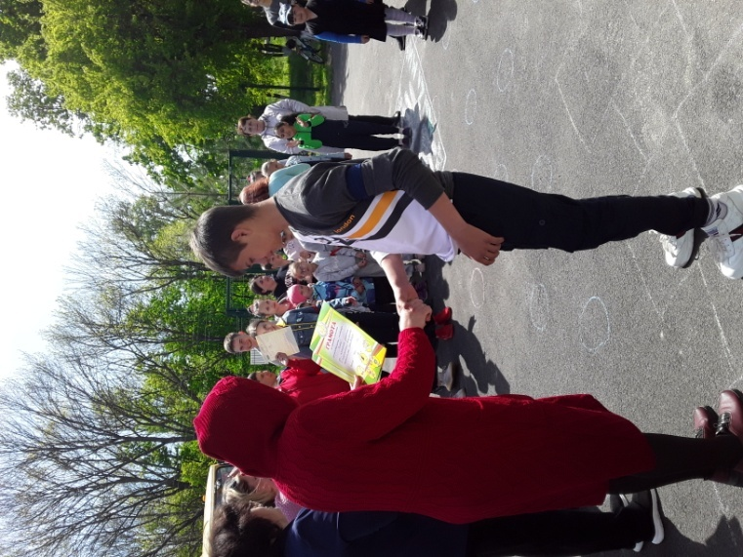
Место проведения: МБОУ Щедровская ООШ
Дата: 06.05.2022год
Классные руководители 1-9 класс
Цель: Активизировать отдых детей, доставить радость, воспитывать уважение к защитникам Родины на основе ярких впечатлений, доступных детям и вызывающих у них сильные эмоции, любовь к Родине, закреплять знания о празднике 9 Мая, воспитывать чувства гордости за свой народ, армию, желание защищать свою страну.
Развивать физическую активность.
Задачи:
1. Продолжить знакомить детей с историческим прошлым нашей страны (Великой Отечественной войной).
2. Продолжить формировать у детей чувство патриотизма через приобщение к песням и стихам о Великой Отечественной войне.
3. Вызвать у детей чувство сопереживания, сострадания к тем, кто не вернулся с войны; чувство гордости за воинов, народ, стойко переносивший невзгоды войны, за сплоченность всего народа, за мужество и отвагу.
4. Закрепление знаний детей о военных профессиях.
5. Закреплять у детей двигательные умения в условиях эмоционального общения со сверстниками.
6. Развивать выдержку, ловкость, ориентировку в пространстве.
7. Воспитывать внимание, целеустремленность, чувство товарищества.

" Свеча памяти"
Тема : Памятные даты

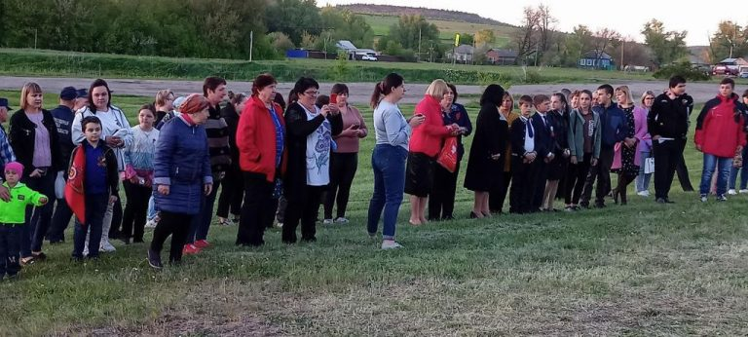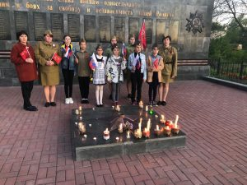
8 мая в 19.30 у памятника в с. Щедровка педагогический коллектив и обучающиеся школы приняли участие в акции «Свеча памяти».
Вспомнив подвиги солдат не вернувшихся из боя, почтили их память минутой молчания, зажгли свечи в знак памяти обо всех погибших в дни Великой отечественной войны.

Внеклассное мероприятие 1-9 класс
" Бессмертный полк"
Тема : Памятные даты

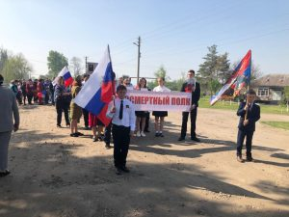
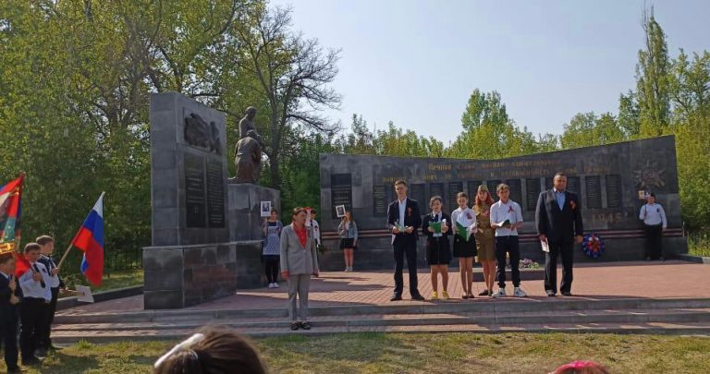
Место проведения: МБОУ Щедровская ООШ
Дата: 09.05.2022год
Классные руководители 1-9 класс.
Ответственная: Бондаренко Е.В.
9 мая обучающиеся и коллектив МБОУ Щедровская ООШ участвовали в шествии «Бессмертного полка» С портретами прадедушек и прабабушек обучающиеся а так же односельчане вместе с родственниками и гостями прошли в едином строю к памятнику погибшим в годы ВОВ. Здесь у памятника мы вспомнили о подвигах русских солдат, самоотверженно защищавших нашу родную землю в годы ВОВ, о которых нам напомнили обучающиеся 8 класса совместно с классным руководителем Бондаренко Е.В.
Праздничный концерт 9 мая
Тема : Памятные даты

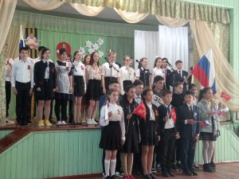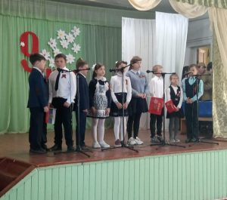
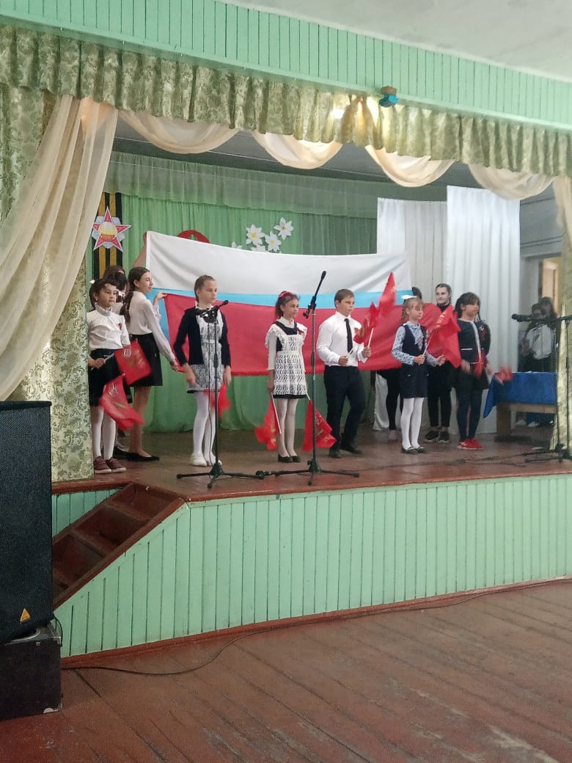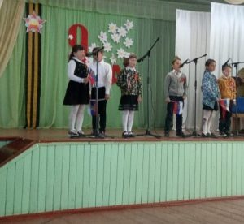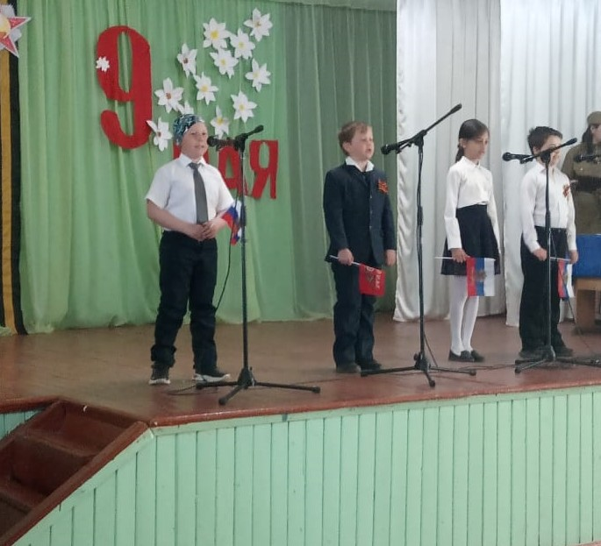

После митинга ребята приняли участие в праздничном концерте посвященном великому празднику 9 мая. Прозвучало много военных и патриотических песен о подвиге русского солдата, о вере в Победу , о силе русского духа. Мероприятия, в которых рука об руку в едином строю дети, родители учителя, односельчане оставляют след в наших сердцах.

Внеклассное мероприятие 1-4 класс
Конкурс стихов о Великой Отечественной войне
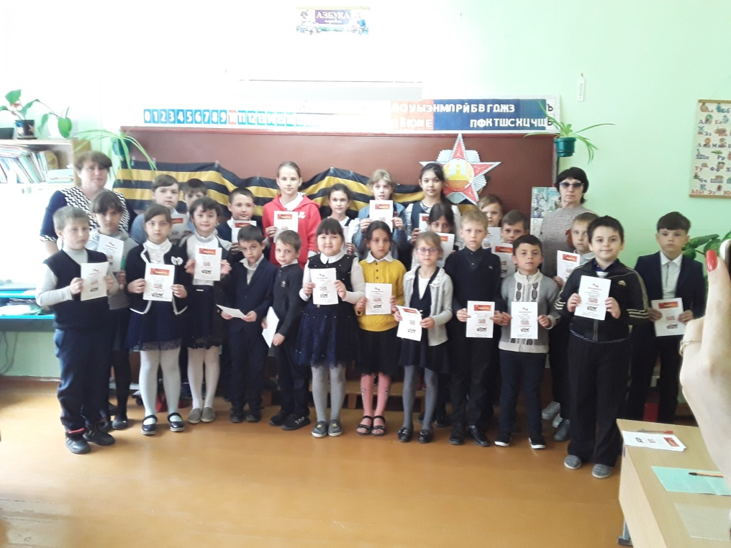
Место проведения: МБОУ Щедровская ООШ
Дата: 11.05.2022год
Классные руководители 1-4 класс

